MEDIDAS TRANSITORIAS PARA AUMENTAR LA OFERTA DE ENERGÍA ANTE FENÓMENO DEL NIÑO

DOCUMENTO CREG-«Consecutivo» ( )
«Fecha»

CIRCULACIÓN:
MIEMBROS DE LA COMISIÓN DE
REGULACIÓN DE ENERGÍA Y GAS

Contenido
1. ANTECEDENTES E INFORMACIÓN GENERAL 3
1.1 Desviaciones y liquidación 3
1.2 Causales de Redespacho 4
1.3 Plantas en pruebas antes de entrar en operación comercial 4
2. DEFINICIÓN DEL PROBLEMA 5
2.1 Situación actual 5
2.2 Desviaciones de plantas variables 7
2.3 Desviaciones asociadas a restricciones ambientales 8
2.4 Plantas en pruebas antes de entrar en operación comercial 8
3. OBJETIVO 9
4. ALTERNATIVAS 9
4.1 Alternativa 1: No realizar cambios 9
4.2 Alternativa 2: flexibilidad en la desviación y requisitos para declararse en pruebas 9
4.3 Propuesta 10
5. ANALISIS DE IMPACTO 10
6. CONSULTA PÚBLICA Y CONCLUSIÓN 12

Ilustraciones

Ilustración 1. Regla de desviaciones Resolución CREG 060 de 2019 3
Ilustración 2. Aportes hídricos. Fuente: https://www.xm.com.co/ 5
Ilustración 3.Hidrologia SIN. Fuente: https://www.xm.com.co/ 5
Ilustración 4. Reservas hídricas. Fuente: https://www.xm.com.co/ 6
Ilustración 5.Seguimiento senda referencia Resolución CREG 026 de 2014. Fuente: construida CREG con datos https://sinergox.xm.com.co/Paginas/home.aspx 6
Ilustración 6. Comportamiento precio de bolsa promedio. Fuente: https://sinergox.xm.com.co/Paginas/home.aspx 7
Ilustración 7. Reserva de AGC. Fuente: https://www.xm.com.co/operaci%C3%B3n/planeaci%C3%B3n/planeaci%C3%B3n-controles/par%C3%A1metros-requeridos-para-la-regulaci%C3%B3n-secundaria-de-frecuencia 11

MEDIDAS TRANSITORIAS PARA AUMENTAR LA OFERTA DE ENERGÍA, ESTO COMO MEDIDAS ANTE EL FENÓMENO DEL NIÑO

ANTECEDENTES E INFORMACIÓN GENERAL

Desviaciones y liquidación
El tratamiento de las desviaciones del programa de generación en el Mercado Mayorista de Energía se definió en la Resolución CREG 024 de 1995.

La última Resolución que modificó dicha disposición fue la Resolución CREG 060 de 2019, incluyendo el tratamiento de las desviaciones para las plantas de generación variable (plantas solares, eólicas y filo de agua despachadas centralmente), que puede resumirse con la siguiente figura:

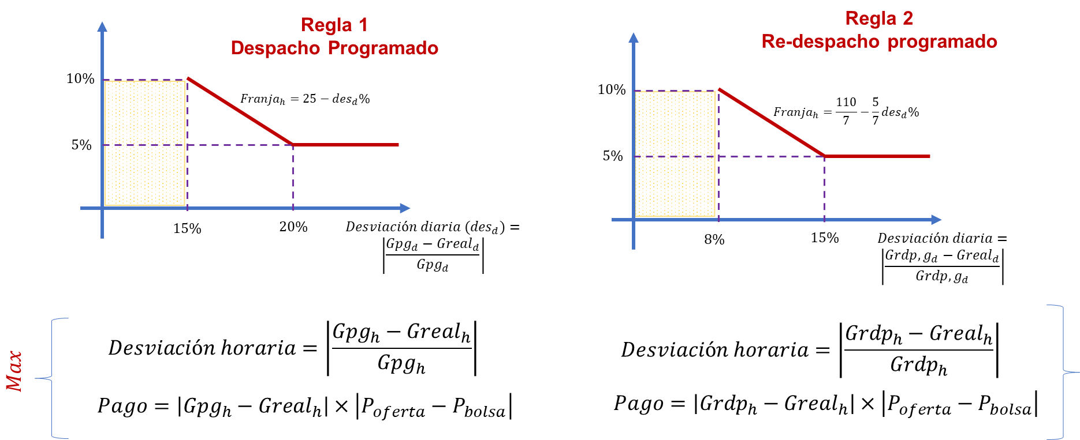
Ilustración 1. Regla de desviaciones Resolución CREG 060 de 2019

Esta regla funciona de la siguiente forma:

- Se determina la desviación diaria de la Regla 1 asociada al despacho programado, como el valor absoluto de la diferencia de su primer despacho (Gpg) y su generación real (Greal) diaria, sobre su primer despacho (Gpg). Se obtiene un valor de desviación que es el que aplicaría como primera referencia a nivel horario.

- Se determina la desviación diaria de la Regla 2 asociada al redespacho, como el valor absoluto de la diferencia de su despacho programado o redespacho (Grdp) diario, y su generación real (Greal) diaria, sobre su despacho programado o redespacho (Grdp). Se obtiene un valor de desviación que es el que aplicaría como segunda referencia a nivel horario.

- Se realiza el proceso de cálculo del pago por desviaciones con ambas reglas de forma independiente y se selecciona el valor a pagar como aquel que de mayor valor.

Causales de Redespacho
Las causales de redespacho se encuentran definidas en el numeral 4.1 del Código de Operación de la Resolución CREG 024 de 1995, las cuales han sido adicionadas por varias resoluciones conforme la experiencia de aplicación.

Actualmente no existen causales de redespacho asociadas a restricciones ambientales, pues se supone el agente debe prever esto durante su construcción, diseño y planeación de la operación de la planta e incluirlo en sus pronósticos.

Plantas en pruebas antes de entrar en operación comercial
Las plantas en pruebas antes de entrar en operación comercial les aplica las reglas de la Resolución CREG 121 de 1998 y tiene los siguientes efectos:

- ​La generación en pruebas se declara y tiene un proceso para iniciar pruebas.

- Es generación que va obligada en la programación del despacho económico – programa de operación para el día siguiente. ​

- No les aplican desviaciones. ​

- Como este tipo de generación no tiene un tiempo límite u obligación para entrar en operación comercial, puede permanecer en pruebas.

Actualmente, se tienen varias resoluciones CREG en las cuales se determinan pruebas antes de entrar en operación comercial. Por ejemplo, las Resoluciones CREG 060 de 2019 y 148 de 2021, que aplican a recursos de generación solares y eólicos conectados al STN, STR y SDL.

En dichas resoluciones se ha encargado al Consejo Nacional de Operación el diseño del programa de pruebas con base en los lineamientos de la Comisión, es decir, se tienen las pruebas que deben aprobarse para entrar en operación.

En el Acuerdo 1612 de 2022 se encuentra definido el procedimiento de entrada en operación comercial de los recursos de generación. Allí se registra una serie de información y requisitos, entre estos se identifica que para pruebas deben tenerse antes una serie de pasos finalizados.

DEFINICIÓN DEL PROBLEMA

Situación actual
Actualmente se tienen las siguientes condiciones de embalse y aportes:

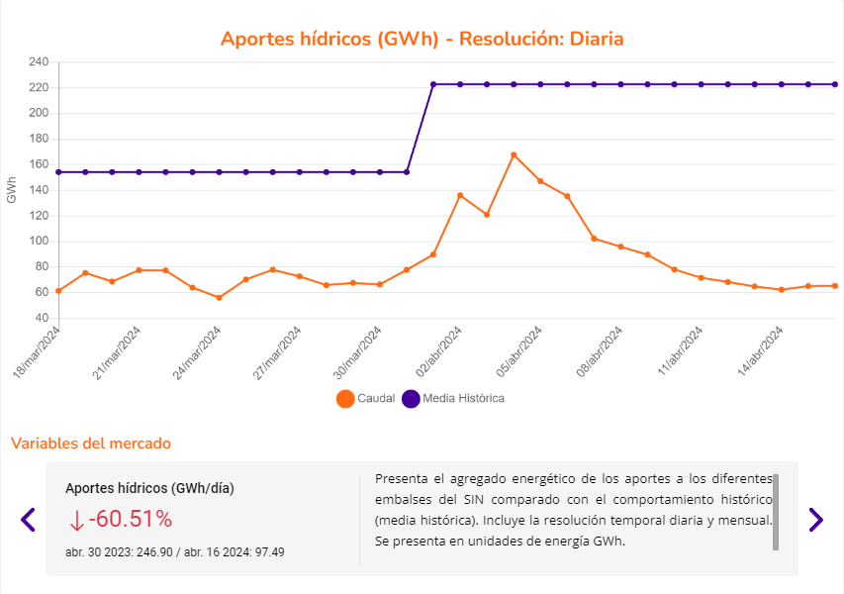
Ilustración 2. Aportes hídricos. Fuente: https://www.xm.com.co/

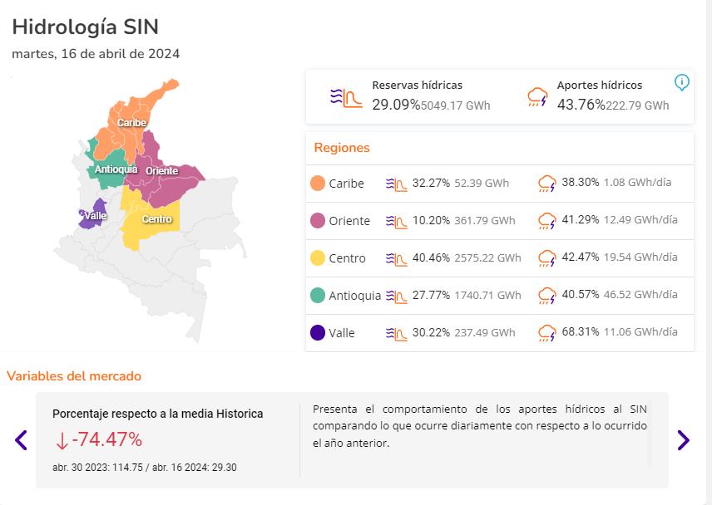
Ilustración 3.Hidrologia SIN. Fuente: https://www.xm.com.co/

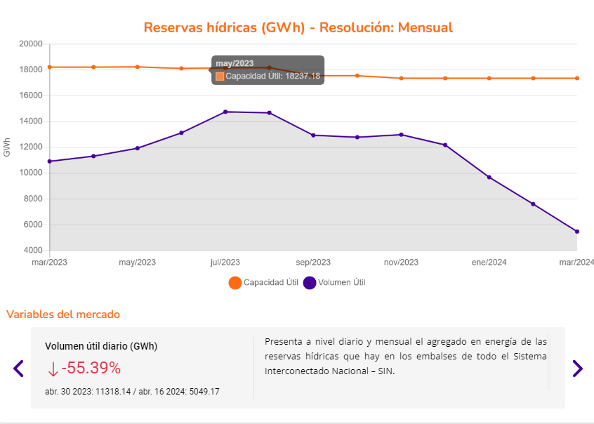
Ilustración 4. Reservas hídricas. Fuente: https://www.xm.com.co/

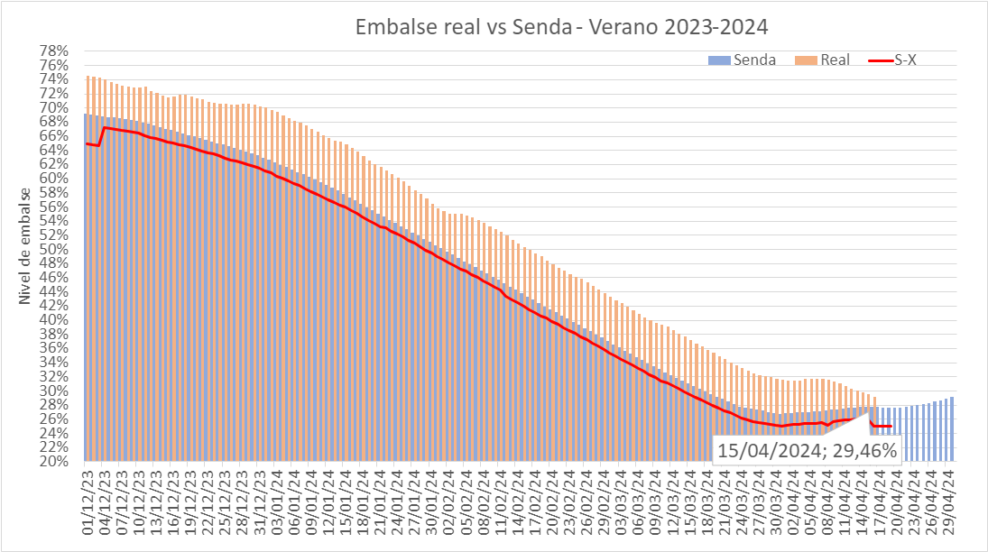
Ilustración 5.Seguimiento senda referencia Resolución CREG 026 de 2014. Fuente: construida CREG con datos https://sinergox.xm.com.co/Paginas/home.aspx

En esta última figura se observa el seguimiento que se realiza desde la Comisión. Se encuentra que los niveles de embalse están cerca a la senda de referencia de que trata la Resolución CREG 26 de 2014, por lo tanto, se requieren tomar medidas urgentes para garantizar el abastecimiento del servicio público de energía eléctrica a los usuarios.

Desviaciones de plantas variables
La situación energética actual y como resultado del Fenómeno del Niño ha determinado precios de bolsa cercanos al precio de escasez de activación. En la página de XM SA ESP, https://sinergox.xm.com.co/Paginas/home.aspx , puede verificarse los precios de bolsa promedio:

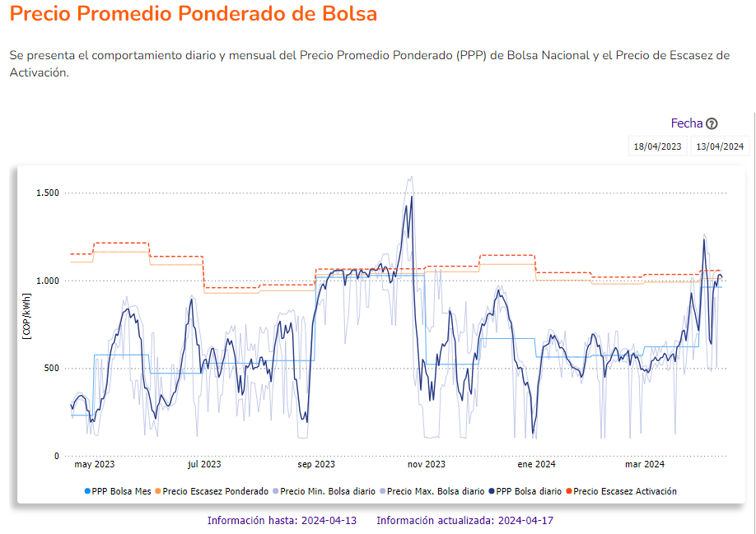
Ilustración 6. Comportamiento precio de bolsa promedio. Fuente: https://sinergox.xm.com.co/Paginas/home.aspx

Ahora bien, el pago por concepto de desviaciones del programa de generación se asume con la diferencia: Precio ofertado – Precio de bolsa; con lo cual el pago por desviaciones genera un compromiso a la hora de pronosticar la generación.

Ahora bien, las plantas de generación variable tienen mayor dificultad en el pronóstico de su generación, por lo cual, podría suceder que:

- Oferten precios cercanos al de bolsa (pronosticado) para evitar un pago por concepto de desviaciones elevado. Esto conlleva a que, si no estiman bien el precio a ofertar, podrían quedar por fuera del programa de despacho, siendo generación que no es almacenable.

- Oferten precios altos para no salir despachados, esto para evitar el pago por desviaciones.

En todo caso, como se citó anteriormente en este documento, en la Resolución CREG 060 de 2019 las desviaciones de las plantas de generación variable son tratadas conforme la dificultad en su pronóstico, con dos reglas: tienen una banda flexible de desviaciones y pueden usar 4 veces la causal de redespacho si conocen mejor disponibilidad de su generación.

No obstante, actualmente todas las plantas se tratan con la misma regla del valor del pago por desviaciones: Precio ofertado – Precio de bolsa. Esta propuesta no busca modificar dicho concepto, el cual es de profundidad en el Mercado Mayorista de Energía.

Desviaciones asociadas a restricciones ambientales
Las desviaciones no tienen asociada una causal de redespacho que se active con restricciones ambientales.

Se ha conocido que al menos una planta presenta una restricción ambiental que le exige desviarse de su programa de generación o que puede verter el agua para cumplir el requerimiento ambiental.

Se debe así entonces tener una regla transitoria que no permita verter el agua y que se utilice para generación, esto aún más en la situación energética actual.

Plantas en pruebas antes de entrar en operación comercial
Las plantas tienen un procedimiento para entrar en operación comercial, dentro del cual deben realizar pruebas que indica la regulación.

Se ha conocido que algunas plantas desean entrar en operación comercial o aplicar la Resolución CREG 101 034 de 2024, pero algunos requerimientos son difíciles de cumplir.

Es así que una opción es determinar lineamientos para que las plantas puedan declararse en pruebas, con requerimientos mínimos, de tal forma que se puedan conectar al sistema y entreguen su generación disponible.

OBJETIVO

Se busca determinar una serie de medidas que aumenten la oferta energía ante el Fenómeno del Niño.

ALTERNATIVAS

Las alternativas planteadas son las siguientes.

Alternativa 1: No realizar cambios

Mantener la reglamentación vigente, no permite contribuir en la solución del problema que se ha identificado.

Alternativa 2: flexibilidad en la desviación y requisitos para declararse en pruebas

Esta alternativa tiene 3 frentes de acción así:

- No aplicar desviaciones a las plantas de generación variable para que entreguen toda la energía disponible posible.

- Tener una nueva causal de redespacho asociada a restricciones ambientales sustentadas por la autoridad competente que demuestren que una planta hidráulica puede desviarse en algunos periodos horarios. Esto puede ser verificado por la Superintendencia de Servicios Públicos Domiciliarios (SSPD).

La planta que haga uso de dicha causal deberá seguir enviando al CND de forma horaria (o lo que defina el CND) los datos hidrológicos de medición de caudales asociados a: aportes, recurso vertido y recurso que es utilizado como generado.

Además, debe seguir enviando los datos de medición del recurso en dónde la autoridad ambiental realice la medición y verificación para hacer seguimiento de la restricción.

El CND deberá reportar toda la información a su disposición a la SSPD.

- Las plantas que no hayan entrado en operación comercial podran declarar inicio de pruebas solo con cumplir los requerimientos de protecciones y de la frontera comercial. Sea autogenerador, cogenerador o generador que entregue energía a la red y aplica dicha disposición, la potencia máxima declarada o la capacidad vista en punto de conexión de puede ser mayor de 19,9 MW.

Se busca que las medidas solo apliquen hasta 30 de junio de 2024.

Propuesta

Teniendo en cuenta la situación energética actual, se recomienda usar la alternativa 2

ANALISIS DE IMPACTO

El impacto de la alternativa 2 se estima cualitativamente de la siguiente forma:

- El Control Automático de Generación o AGC se encarga de balancear la generación y la demanda del sistema, esto utilizando la reserva de regulación secundaria de frecuencia (o reserva de AGC). Y las desviaciones autorizadas ayudan a recuperar el margen de regulación secundaria del sistema.

Es así como, al permitir desviaciones del programa de generación, probablemente se aumentaría la reserva de regulación secundaria de frecuencia de que trata la Resolución CREG 025 de 1995, 064 de 2000 y 027 de 2016, pues debe tenerse un balance entre generación y demanda en todo momento, lo cual sería perturbado a medida que se tengan más desviaciones.

Ahora bien, la Resolución CREG 027 de 2016 indica que la reserva o holgura para regulación secundaria de frecuencia lo determina el CND. XM SA ESP genera un informe anual de dicho programa de reserva y su actualización. El más actual se encuentra en el siguiente enlace:

https://www.xm.com.co/operaci%C3%B3n/planeaci%C3%B3n/planeaci%C3%B3n-controles/par%C3%A1metros-requeridos-para-la-regulaci%C3%B3n-secundaria-de-frecuencia

De allí se observa que la reserva de AGC se calcula con el histórico de desviaciones del programa de generación; no obstante, dado que la propuesta aplica hacia adelante, no se tiene un histórico ni se conoce con certeza el valor de las desviaciones que podrían presentarse con la permisividad propuesta. Esto dependería del recurso de generación (agua, irradiación, viento, etc) que se tenga disponible y del comportamiento del agente.

Actualmente la reserva de AGC publicada en el informe de CND, es de 300 MW mínimo en una hora y máximo 397:

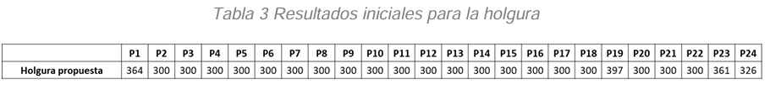
Ilustración 7. Reserva de AGC. Fuente: https://www.xm.com.co/operaci%C3%B3n/planeaci%C3%B3n/planeaci%C3%B3n-controles/par%C3%A1metros-requeridos-para-la-regulaci%C3%B3n-secundaria-de-frecuencia

Otro efecto de que se incremente la reserva de AGC es que conforme la Resolución CREG 63 de 2000, para cada agente y para cada enlace internacional, se totalizan los costos horarios de reconciliación positiva (Resolución CREG 034 de 2001) y la asignación de los costos de prestación del servicio de regulación secundaria de frecuencia (AGC). Luego, los costos horarios de reconciliación negativa se asignan entre dichos agentes y los enlaces internacionales, en proporción al total de costos que se les haya asignado por concepto de reconciliación positiva y de AGC.

Lo anterior significa que, si los costos de AGC son grandes, los alivios de la reconciliación negativa son en menor proporción para la reconciliación positiva, generando un incremento de las restricciones. Es decir, el efecto en las restricciones es indirecto.

Finalmente, si la reserva de AGC se aumenta, puede aumentar las ofertas de los generadores lo cual puede derivar en un efecto del precio de bolsa. Esto es derivado de que la asignación de los costos horarios por concepto de AGC se realiza entre los generadores despachados centralmente.

- Al permitir desviarse del programa de generación de la Res. CREG 060 de 2019, se recaudaría un menor valor para el alivio del componente de restricciones.

De los informes mensuales de XM SA ESP se tendría que el alivio desviaciones que se dejaría de percibir debido a la Resolución CREG 060 de 2019 tendría un menor valor. Para los meses de enero y febrero de 2024 son del orden de -0,0047 COP/kWh y -0,0183 COP/kWh.

Actualmente se tienen dos plantas despachadas centralmente solares que les aplicaría esta medida: el Paso Solar (68 MW) y Portón Del Sol (102 MW).

No se cuenta con plantas eólicas despachadas centralmente que les aplique la medida.

Finalmente, las plantas filo de agua que les aplicaría la medida son las siguientes:

Plantas filo de agua | Capacidad Efectiva Neta
Carlos lleras | 78 MW
Amoya la esperanza | 80 MW
Cucuana | 56 MW
Dario Valencia Samper | 150 MW
Escuela de Minas | 55 MW
Esmeralda | 30 MW
Salto II | 35 MW
San Francisco | 135 MW
San Miguel | 50 MW

Fuente: https://paratec.xm.com.co/paratec/SitePages/generacion.aspx?q=capacidad

- Las plantas que no están en operación comercial y pueden iniciar la etapa de pruebas, entregan normalmente su energía conforme su disponibilidad de recurso y lo que técnicamente puedan ofertar.

La anterior situación siempre ha estado presente en el mercado.

Sin embargo, la propuesta flexibiliza la declaración del inicio de pruebas, con lo cual se podrían tener varias plantas en dicha condición y, al no cumplir un programa de generación, se pueden dar desviaciones entre la generación y la demanda que deben abordarse con la reserva de AGC. Sobre el AGC y las desviaciones ya se cito el impacto cualitativo.

CONSULTA PÚBLICA Y CONCLUSIÓN

Teniendo en cuenta la conveniencia para el sistema con la situación actual, se recomienda que el proyecto de resolución que contiene la alternativa 2 se publique para consulta de los agentes y terceros interesados.

En conclusión, la alternativa podría aumentar la oferta de generación.

Resolución CREG 26 de 2014. Senda de referencia del embalse: Corresponde al nivel diario del embalse útil del Sistema Interconectado Nacional (SIN) necesario para asegurar el suministro de la energía durante las estaciones de verano e invierno
Cuando el precio de bolsa supera el precio de escasez​, se genera una señal de que hay una situación crítica en el sistema y se activa esta norma para regular el precio al que se compra la energía.
Por la cual se establecen los criterios para la asignación entre los agentes del SIN de los costos asociados con las Generaciones de Seguridad y se modifican las disposiciones vigentes en materia de Reconciliaciones, como parte del Reglamento de Operación del SIN.
Cuando la generación real es superior al despacho ideal.
Articulo 3 Resolución CREG 034 de 2001. El precio de Reconciliación Negativa corresponde al valor a devolver por el agente generador cuya generación ideal es superior a su generación real.
Páginas - Informe Mensuales de Análisis del Mercado (xm.com.co) 04_Informe_Restricciones_02_2024.pdf (xm.com.co)

